**TECNOLÓGICO NACIONAL DE MÉXICO**

**INSTITUTO TECNOLÓGICO DE TLÁHUAC**

**INGENIERIA EN SISTEMAS COMPUTACIONALES**

**Programacion PhP con MVC.**

**Prof. Roldan Aquino Segura**

**Practica 1.**

**ESTUDIANTE**

**Hernández Ramírez Ricardo**

**GRUPO: 8S2**

Pasos para realizar la práctica,

1.- Crear la carpeta de proyecto en nuestro servidor

2.- Crear el index.php //por configuración de apache o el servidor web

3.- Creamos una estructura básica de HTML en index

4.- Agregamos dependencias por medio de CDN

4.1.- jQuery

4.2.- Bootstrap 4

4.2.1 .- Bootstrap css

4.2.2 .- Bootstrap JS

5.- Creamos la carpeta vistas y dentro el archivo tablasCrud.php

6.- Agregamos código HTML para crear la tabla

7.- Agregamos la clase CSS de Bootstrap

8.- En el archivo index.php creamos una estructura o plantilla básica de Bootstrap

8.1.- En el archivo index.php agregamos un div con el id tablaCrudLoad

9.- Agregamos estructura jQuery o plantilla

10.- Utilizamos la función load de jQuery para cargar la tabla que está en vistas en la sección del div con el id tablaCrudLoad

Capturas de pantalla

1. Index.php

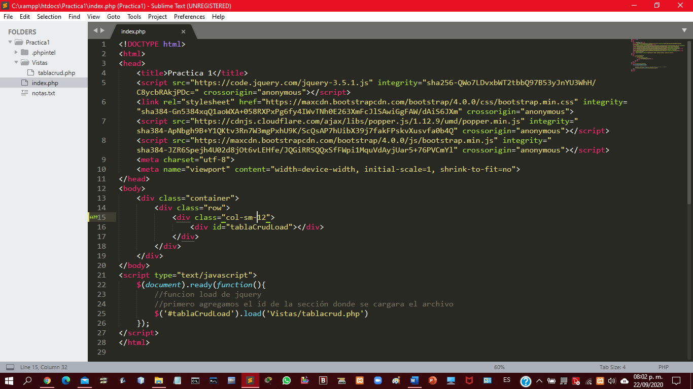

1. Tablacrud.php

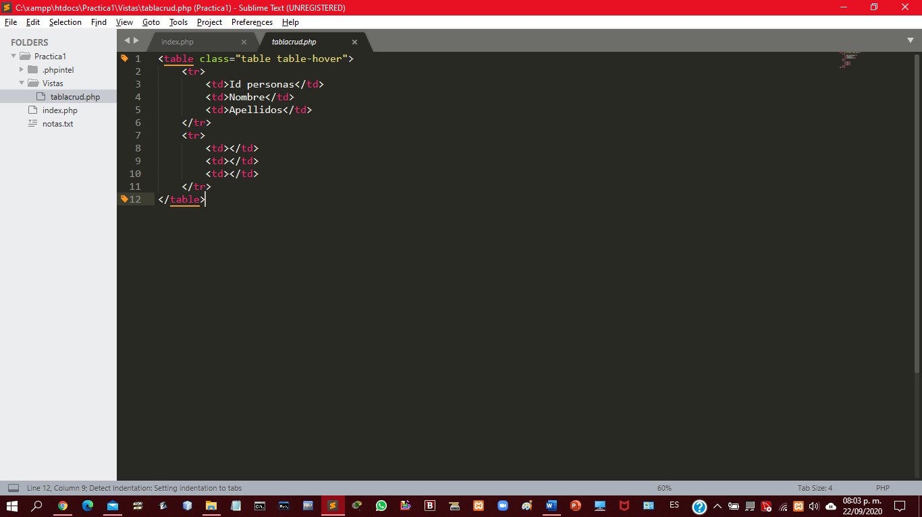

1. Ya funcionando

